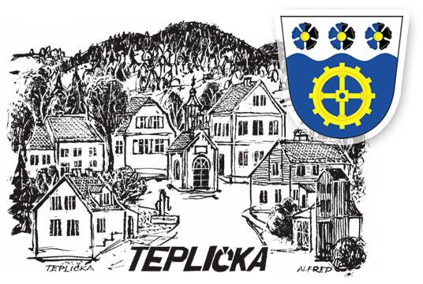
OBECNÍ ZPRAVODAJ
1. ROČNÍK T e p l i č s k é h o čtvrtletníku
2. VYDÁNÍ …... 4-6/2021

vydává OBEC Teplička, Teplička č.p. 40, 364 64 Bečov nad Teplou, IČO 00573299, obecteplicka@gmail.com,
zatím stále zpracovává starostka
rozvoz přelom čtvrtletí

O B S A H * ZPRÁVY Z OBCE – základní informace např. o činnosti zastupitelů, o záměrech obce, a podobné zprávy a novinky týkající se naší vesničky
* KULTURA – plánované akce
* PŘÍSPĚVKY – Vaše názory, stížnosti, podněty aj.
* VÝZVY – žádost o součinnost s OÚ
* OBECNĚ – Informace o dění v naší obci, ale i mimo náš katastr
PŘÍLOHY: 1. pochody smrti, 2. tornáda v Evropě,


*** ZPRÁVY Z OBCE ***

* Obec podala – zřejmě úspěšně – žádost o dotaci na opravu letního kina. Pokud bude dotace opravdu poskytnuta, proběhne na jaře 2022 oprava tohoto areálu včetně plátna, jak jste byli informováni již v 1. čísle zpravodaje, no a letní kino by bylo připraveno na obnovení provozu. Během letošního léta se nám, doufejme, povede zajistit alespoň nějaká ta projekce – dejme tomu jako zkušební :)

* Stále probíhá těžba dřeva v obecních lesích – kůrovcová kalamita.

* PRONÁJEM HOSPŮDKY Obec stále nemá nájemce naší „hospůdky POD RADNICÍ“. Zastupitelé však přenechali tyto prostory SK Teplička do bezúplatného užívání ( tedy pouze za úhradu energií), a to na dobu určitou. Pro občany naší vesničky ( sportovcům a jejich rodinným příslušníkům - tzn asi všem :) ) budou tyto prostory vždy pro páteční a sobotní večery otevřeny.

* veřejná zakázka na opravu komunikace a propustku - hodnotící komise nevybrala žádného dodavatele a tuto VZ zrušila. Důvodem je především změna zadávací dokumentace. Po zpracování nové zadávací dokumentace budou opětovně osloveni dodavatelé s výzvou k podání cenových nabídek.

* zastupitelstvo obce schválilo závěrečný účet a účetní závěrku za rok 2020 – je k dispozici na www

*** KULTURA ***

* (slavnost rybníka letos z technických důvodů zrušena)

* SOBOTA 31.7.2021 – LETNÍ SLAVNOST. Letošní letní slavnost bude probíhat ve spolupráci s SK Teplička, který letos slaví 50 let od svého založení. Vzhledem k tomu, se budou vstupenky prodávat jen v předprodeji, a to již od 1.7.2021 na OÚ Teplička v úřední hodiny. Je možnost se domluvit telefonicky i na jiné době a místě předání vstupenek (607 673 858) Cena vstupenky je 50,-Kč. Předprodej končí 26.7.2021 především z důvodů, aby bylo možné zajistit dostačující technické zázemí akce pro ohlášený počet účastníků. Věřím, že toto opatření chápete a nebude „to“ pro Vás problém. Připravujeme pro Vás menší překvapení, avšak program akce je obdobný jako v minulých letech – tj. živá hudba, tombola atd. Harmonogram akce, který zatím není pevně stanoven – tedy i hodina, kdy se začne, bude upřesněn na plakátu před akcí.


* SOBOTA 28.8.2021 – UKONČENÍ SEZONY s tradičním rožněním selátka.

BLIŽŠÍ INFORMACE BUDOU VŽDY NA NÁSTĚNCE U dětského hřiště



* obec plánuje v průběhu července přistavení VELKOOBJEMOVÉHO kontejneru – bližší informace budou min týden „před“ zveřejněny na nástěnce


*** PŘÍSPĚVKY ***

bohužel zatím nikdo žádný, nikdo NIC
Vaše příspěvky můžete vhodit do prosklené schránky, která je umístěna na nástěnce před OÚ, nebo mi je předejte přímo – osobně.

*** VÝZVY ***

* FOTOKRONIKA Stále pracuji na „NEOFICIÁLNÍ FOTOKRONICE“. Děkuji všem, kteří mi dali k dispozici staré fotografie. Pokud by ještě někdo mohl poskytnout další fotografie – velmi to oceníme. Fotografie budou naskenovány a obratem vráceny majiteli.

* POPLATKY SKO Obec stále eviduje nezaplacené poplatky za nádoby na Svoz Komunálního Odpadu, a to především od chatařů. Mezi neplatiči jsou však i 4 občané s celoroční známkou svozu. Žádám Vás proto, pokud jste mezi nimi, aby jste úhradu NEPRODLENĚ provedli. Pokud tak neučiní dlužník do 20.7.2021, bude obeslán oficiální VÝZVOU.

*** OBECNĚ ***

Čas ubíhá a nevrací, co vzal. Jen láska, úcta a vzpomínky v srdcích zůstávají dál.
Dne 15. května nás navždy opustila paní Šarlota M a t i š č á k o v á
děkuji všem, kteří se k nám připojili s tichou vzpomínkou

nyní už jen -----DĚKUJI za pozornost a přeji krásné letní dny Hana Bartošová

příloha 1
Jako starostku mě oslovila paní Městecká, která se otázkou pochodů smrti zabývá a shromažďuje o této části historie informace, dokumenty a fotografie. PROSÍM TÍMTO všechny občany naší vesničky, …… pokud máte k této otázce co říci, či máte k dispozici nějaké materiály- dejte nám šanci je zviditelnit a uchovat pro další generace. Několik informací a fotografií se nám již podařilo získat, ale věřím, že nebyly jediné a poslední ……... D Ě K U J I
JEN NĚCO MÁLO K TOMUTO TÉMATU:

Kudy prošel pochod smrti z Lengenfeldu a Cvikova?
Letos v květnu, po více než 75 letech, jsme prošli 125 km dlouhou trasu pochodu smrti. Byl to jen jeden z mnoha na konci druhé světové války. Stovky vězňů z poboček koncentračního tábora Flossenbürg, z Lengenfeldu a Cvikova (Zwickau), ale také ženy z německého Plavna (Plauen) byly hnány ze severu Čech na jih v dubnu 1945. Na cestě byli nemilosrdně likvidovány strážemi SS i místními jednotkami domobrany a hitlerovské mládeže.
Patnáct obětí pochodu smrti v Tepličce
V Tepličce dnes najdete naproti obecnímu úřadu pomník pochodu smrti. Patnáct obětí z Tepličky bylo 26. října 1947 převezeno a slavnostně pohřbeno do hromadného hrobu na hřbitově v Bečově nad Teplou. Spolu s dalšími obětmi z Krásného Jezu, z Vodné a Milešova.
Tepličkou prošel pochod smrti z Lengenfeldu a Cvikova 19. dubna 1945. Několik dnů před koncem války! Vězni za sebou měli přes 90 km pochodu. Z Tepličky je hnali dále na Bečov nad Teplou, dále pak kolem Mariánských Lázní, přes Planou, Tachov až do Dolů u Boru. Všude na trase dnes naleznete hromadné hroby – u Pístova 68 obětí, v Plané 31 obětí a v Tachově 232 obětí a dalších 600 spálených mrtvých z pochodu smrti na bývalém židovském hřbitově. Prošly tudy během března a dubna také ženy z koncentráků v Nové Roli a Helmsbrechtu, muži z Johanngeorgenstadtu, kolony mohutného pochodu smrti válečných zajatců z Polska a další.
Umíte si představit, že přežijete několikaleté peklo koncentráku, víte, že konec války se blíží a stejně se vysvobození nedočkáte? A co hůř – zemřete za velkých útrap na pochodu smrti a nikdo se o tom nikdy nedozví, nikdo už nepřijde ani k vašemu hrobu? To je totiž případ velké většiny obětí pochodů smrti. Jen v Evropě se odhaduje, že jich bylo na čtvrt miliónu. Francouzský vězeň Paul Bechet, přeživší ze Cvikova, vzpomínal na první dny na pochodu smrti takto: „Na konci kolony byli stříleni nemohoucí opozdilci. Zpočátku jsme se ještě otáčeli po zvuku výstřelů, nemohli jsme uvěřit, že je tomu opravdu tak. Později už se nikdo neohlížel. Měli jsme už jen sílu táhnout jednu nohu za druhou …“.
SS-stráže a doprovod likvidovaly na pochodech smrti všechny, kdo nemohli jít dál. Vězni nedostávali často najíst ani napít. Umírali vyčerpáním, hlady a nemocemi, chladem. Většinu z nich nechávali SS-stráže ležet mrtvé kolem cest. Nebo byli sbíráni na povoz tažený vězni a u nejbližší obce mrtvoly zanechány k pohřbení. Hroby jim často při zastávkách pochodu kopali sami vězni, kteří poté byli s obětmi pohřbeni. Ale častěji dostávali pohřbení obětí na starost místní lidé. A nesměli je, a v případě německých obyvatel ani nechtěli, zásadně pohřbívat na svých hřbitovech. Většinou byly oběti pohřbeni kolem cest, kde byly nalezeny. Často za hřbitovní zdí nebo na zlikvidovaných a opuštěných židovských hřbitovech. O které se už neměl kdo starat, židovské obyvatelstvo zmizelo, bylo nacisty téměř úplně vyhlazeno.
V Tepličce tomu nebylo jinak. Patnáct obětí, z nich dvě ženy, bylo původně pohřbeno v hromadném hrobě u zdi továrny na porcelán. Jak uvádí kniha Pochody smrti z roku 1965: „V Tepličce se zdržel transport asi 48 hodin. Zde, v opuštěném táboře sovětských zajatců ve staré továrně, nalezli k jídlu trochu sušené zeleniny a brambor. Přibyly další oběti, jejichž hrob byl vykopán u severní části továrny na porcelán. V tomto hromadném hrobě našlo odpočinek 15 obětí“.
Jak probíhala v Tepličce exhumace, následné pohřbení obětí a pozdější přenesení ostatků do Bečova nad Teplou Vám prozradíme v dalších číslech zpravodaje.

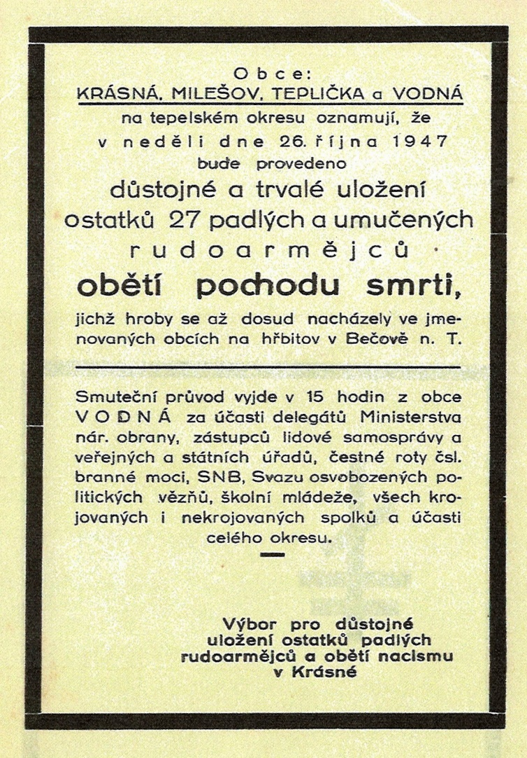
Historická pozvánka k slavnostnímu přenesení ostatků obětí pochodu smrti do Bečova nad Teplou

příloha 2

T O R N Á D A V E V R O P Ě ????? ve střední Evropě tornáda podceňujeme
Tornádo u nás, ve střední Evropě, donedávna nikdo neočekával. Vzácnost jejich výskytu a většinou i jejich slabší intenzita …. proto jsou u nás tornáda podceňována, jako by z jejich strany nehrozilo vůbec žádné nebezpečí.

„Možná i proto se v našich jazycích spíše ujalo obecnější označení "tromba", termín "tornádo" jako by byl nepřijatelný nebo nevhodný,“ uvádí web tornáda.cz.
Pro představu Vám o tornádech v Česku přikládám tuto zprávu ………..…...z „netu“

Tornáda v Česku od roku 2000
2000 – Tornáda postihla v červnu a červenci severní i jižní Čechy. Tornádo o síle F2 na Chomutovsku poškodilo porosty podél silnic, lesy, zemědělské plochy, zdemolovalo sportovní halu, domy. V okrese Pelhřimov pak les. V témže roce se prohnalo i obcí Studnice na Vyškovsku a za necelých 20 minut poškodilo 23 domů.
2001 - V květnu silná tornáda o síle F2 a F3 postihla okresy Benešov a Havlíčkův Brod. Bylo způsobeno výskytem supercelární bouře a provázelo jej i několik sekundárních savých vírů. Byly zničeny lesy, stodoly, hospodářská stavení a několik domů. V červenci postihla vlna tornád o síle F2 i Moravu.
2002 – Tornádo poškodilo v Hevlíně na Znojemsku střechy 30 domů.
2004 – Velmi silné tornádo se přehnalo nad Litovlí na Olomoucku a zpustošilo třetinu města – u zhruba 50 domů strhlo nebo poškodilo střechy, popadaly desítky stromů, byla převrácena auta, zničeny parky i domy. Rychlost větru přesáhla 330 kilometrů v hodině, škody byly odhadnuty na 100 milionů Kč. Síla tornáda byla F3 (252 až 332 km/h).
2005 – V červnu byly zničeny dva domy v Třebomi na Opavsku. V červenci řádilo tornádo o síle F2 i v Krušných horách.
2007 – rok na tornáda bohatý. V lednu na Chebsku (F2), v únoru na Náchodsku (F1), v červenci Trutnovsko a Prachaticko, kde odnášelo střechy domů a kácelo stromy, a v říjnu Jindřichohradecko.
2008 – Silné tornádo na Chrudimsku způsobilo rozsáhlé polomy v lesích, poničeno bylo mnoho budov. Státní lesy přišly asi o 170 tisíc metrů krychlových dřeva. Nejsilnější a nejničivější tornádo od "litovelského" tornáda.
2009 - bylo viděno slabé tornádo ve městě Slaný, okr. Kladno. Škody byly minimální.
2010 – V Olešnici na Blanensku tornádo poškodilo střechy bezmála 20 objektů, z toho čtyři těžce. Tornádo bylo zaznamenáno i na Prostějovsku.
2011 – Tornádo zasáhlo pardubickou okrajovou část Staré Čívice a další obce na Pardubicku (F2) a Chrudimsku. Způsobilo škody za desítky milionů korun.
2013 – V Krnově na Bruntálsku tornádo poničilo střechy na více než 40 budovách. Osm lidí utrpělo lehká poranění. V květnu tromba v Chotětově.
2016 – Tornádo zničilo některé nemovitosti v Červené Hoře na Náchodsku.
2018 – Tornádo řádilo v Horšově na Domažlicku v pásu dlouhém asi tři kilometry. Jiné tornádo zasáhlo týž den Kněževes a Chrášťany na Rakovnicku, kde poškodilo střechy domů a vyvracelo stromy. Poté způsobilo polomy v nedalekém lese.
24. června 2021 – Na jihu Moravy, na Břeclavsku a Hodonínsku, se podle meteorologů objevilo tornádo. Srovnaná se zemí je podle místostarosty Marka Babisze polovina obce Hrušky na Břeclavsku. Síla tronáda F3 až F4.

Pochybovat o existenci tornád ve střední Evropě a tedy i v naší zemi je bláhové. Je zcela určitě namístě soucítění s lidmi, kteří během několika minut přišli o své domovy a jiný majetek a v některých případech bohužel i o své blízké. Solidarita, kterou máme „my Češi“ v sobě je neuvěřitelná a obdivuhodná.
Tak si říkám, že se naší vesničce tornáda dozajista vyhnou, ale je třeba s nimi počítat ………… jen pro případ …..., protože na jejich růst do budoucna upozorňují všechny scénáře vývoje klimatu.
Važme si toho, co nyní máme, neberme vše jako samozřejmost a hlavně …….. O P A T R U J T E S E !!!!!!

